
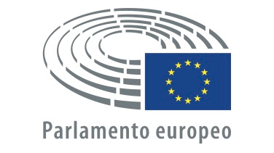
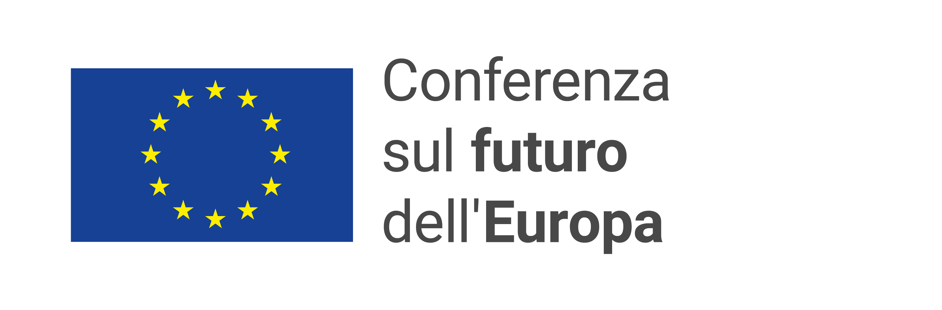

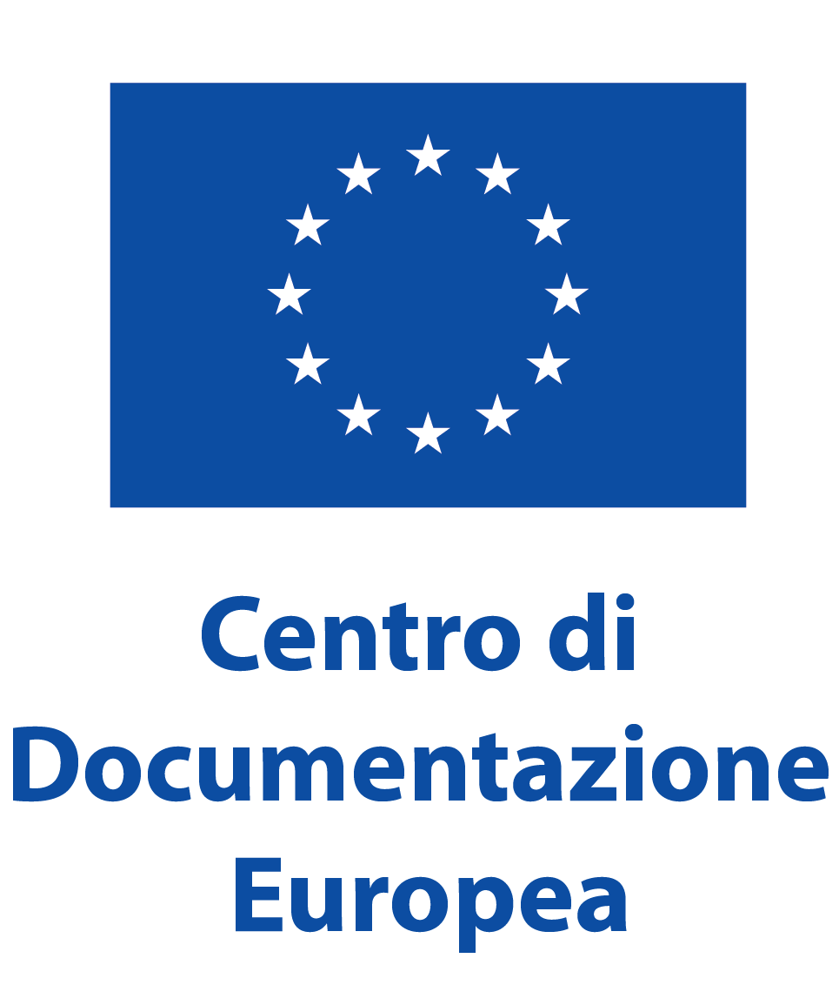
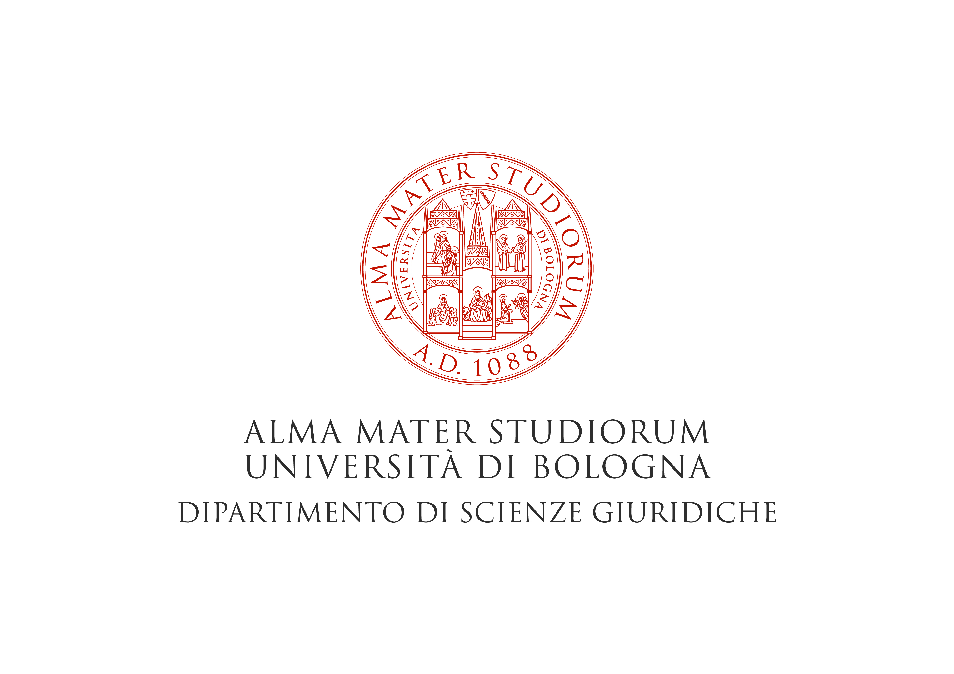

La Conferenza sul Futuro dell’Europa: quale ruolo per i cittadini?

Iniziativa del progetto “La Conferenza sul futuro dell’Europa. Un nuovo slancio per la democrazia europea”, realizzato dalla Rete dei CDE italiani con la collaborazione della Rappresentanza in Italia della Commissione europea

PROGRAMMA

La Conferenza sul Futuro dell’Europa: quale ruolo per i cittadini? – 20 ottobre – h. 17-19

La Conferenza sul futuro dell’Europa: democrazia e istituzioni. – 3 novembre – h. 15-17

La Conferenza sul futuro dell’Europa: salute e intelligenza artificiale. – 17 novembre – h. 15-17

La Conferenza sul futuro dell’Europa: ambiente e cambiamento climatico. – 1° dicembre – h. 15 -17

Istruzioni per la partecipazione.
L’iniziativa si svolgerà in modalità mista.
In presenza presso Sala Anziani, Palazzo D’Accursio, Bologna. Per ragioni legate alla corrente situazione sanitaria l’accesso sarà limitato a 40 partecipanti e preceduto dal controllo del Green pass. Ai fini della partecipazione è necessario iscriversi mandando una mail
Online attraverso la piattaforma Teams al seguente link.

